实验报告
学 号 | 19020011038 |  | 姓 名 | 岳宇轩 | 专业班级 |  | 2019级计算机科学与技术专业慧与卓越工程师班
课程名称 | 大数据导论 |  |  |  | 学期 |  | 2022年秋季学期
任课教师 | 刘洁 刘艳艳 |  | 完成日期 | 2022.9.20 |  | 上机课时间 |  | 周一56节（双周）
实验名称 |  | 实验一.搭建Hadoop集群
一、实验要求（10%）

实验内容和要求：
搭建Hadoop集群，要求至少是3个节点的真分布式集群系统，包含1个NameNode，两个DataNode。如果机器性能不允许必须做伪分布式集群，必须跟老师提前说明。
1. 软件工具，参考版本，可选择更高版：
1) VMware16，
2) CentOS 7镜像 或者 Ubuntu14.04以上
3) JDK 1.8.0
4) Hadoop 2.7.7
5) Hadoop
2. 集群的安装配置大致为如下流程:
1）准备3台客户机（关闭防火墙、静态IP、主机名称）
2）安装JDK
3）配置环境变量
4）安装Hadoop
5）配置环境变量
6）配置集群
7）单点启动
8）配置ssh
9）集群启动并测试集群

二、实验内容及步骤（80%）

VMware的安转
按照实验一说明中的内容以及老师提供的下载地址即可

安装Linux
按照教程中的步骤安装即可，我的虚拟机配置如下：
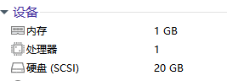

修改ip和主机名
关于配置VM ware的IP地址，按照配置说明中的内容进行即可

我这个好像是最小安装，因此需要先使用配置说明中的指令安装vim

修改虚拟机ip

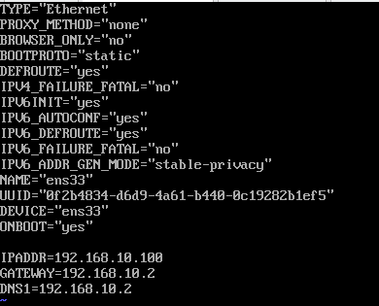

这里要使用在操作系统课上学到的一些vim知识，比如：

按esc退出/进入编辑模式，按i进入编辑模式，
：w保存
：q退出
：wq保存并退出
加！是强制命令。

修改主机名称，配置主机名IP地址映射也按照配置说明中操作即可。
验证如下：

ifconfig命令进行验证：

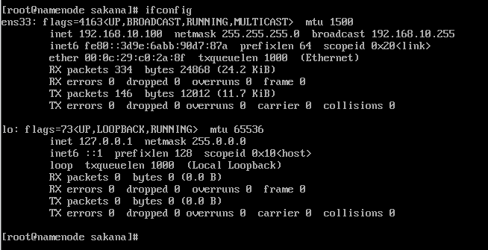

使用hostname命令进行验证：
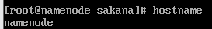

接下来的步骤都按照配置说明中的来操作即可，在实际操作的过程中也没有遇到什么问题

创建完毕module和software之后，验证如下
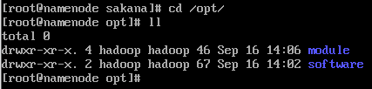

由于我是最小安装，因此没有要卸载的Jdk
我之前就用过xshell和xftp，所以就直接用来导入了。导入过程遇到的问题见心得总结2
接下来的操作按照配置说明中执行即可，最后测试Jdk是否安装成功：
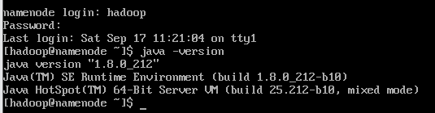

成功安装jdk。
安装Hadoop的过程也没有遇到什么大问题，照着配置说明操作即可。
下面进行虚拟机的克隆，照着配置说明来做即可。
ssh配置也是，照着一步一步来操作。

下面来到配置集群，这四个集群配置文件里的内容我不能直接复制到虚拟机中，于是我现在win上修改好文件之后用xftp上传并替换掉了虚拟机中的文件。其它按照配置说明操作即可。

最后是启动集群，最终结果如下：

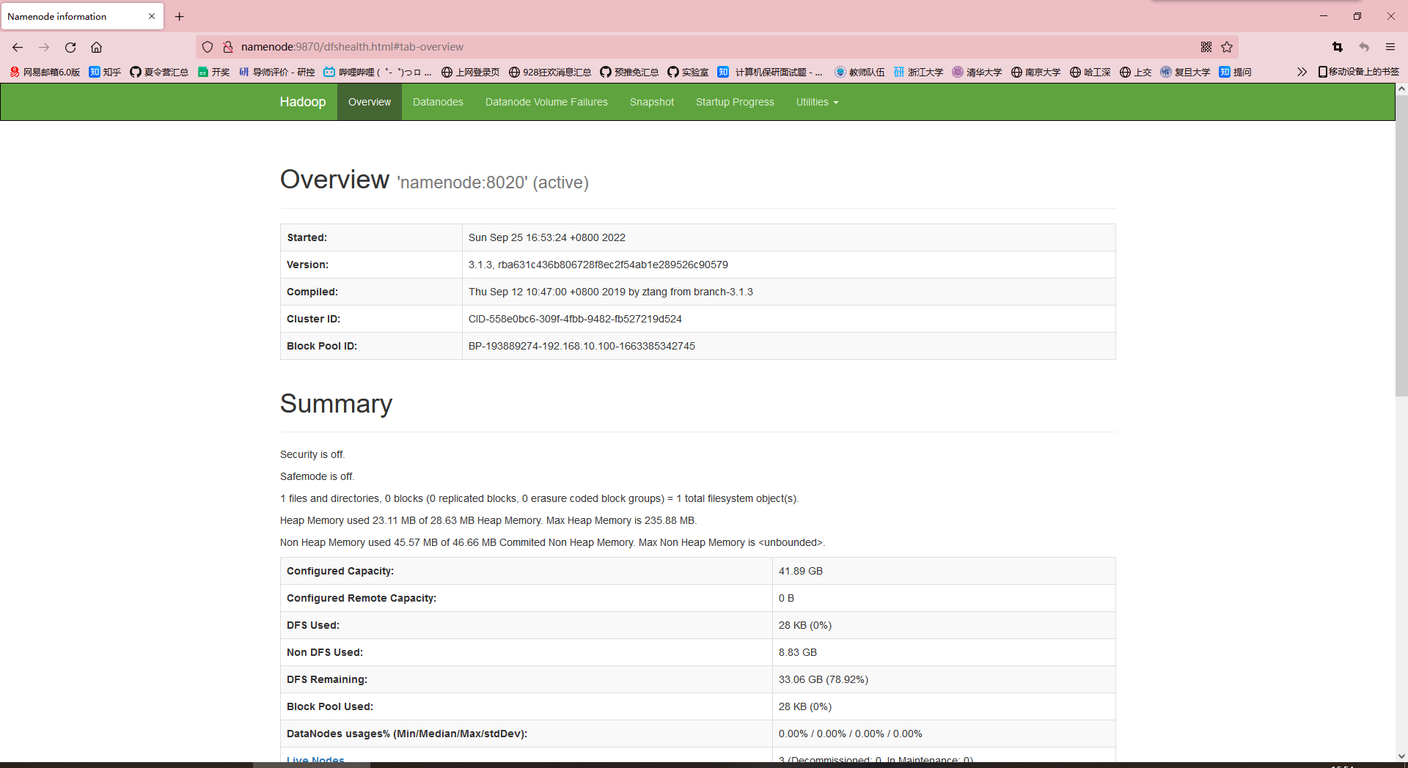

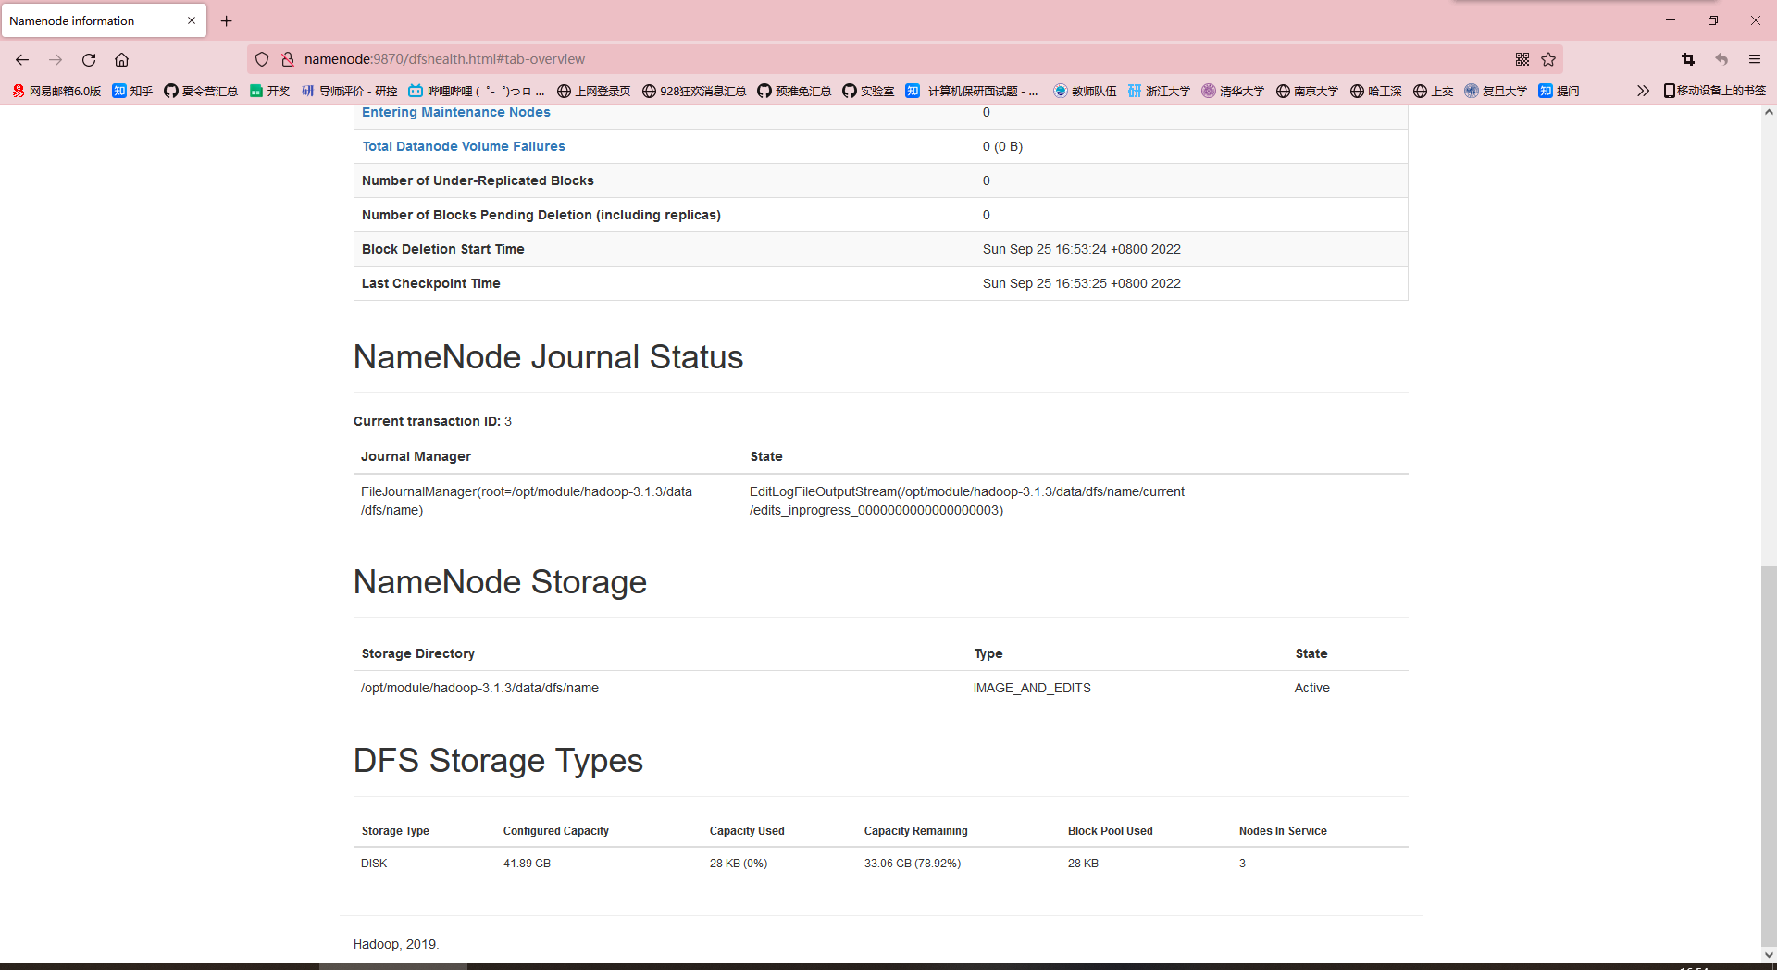

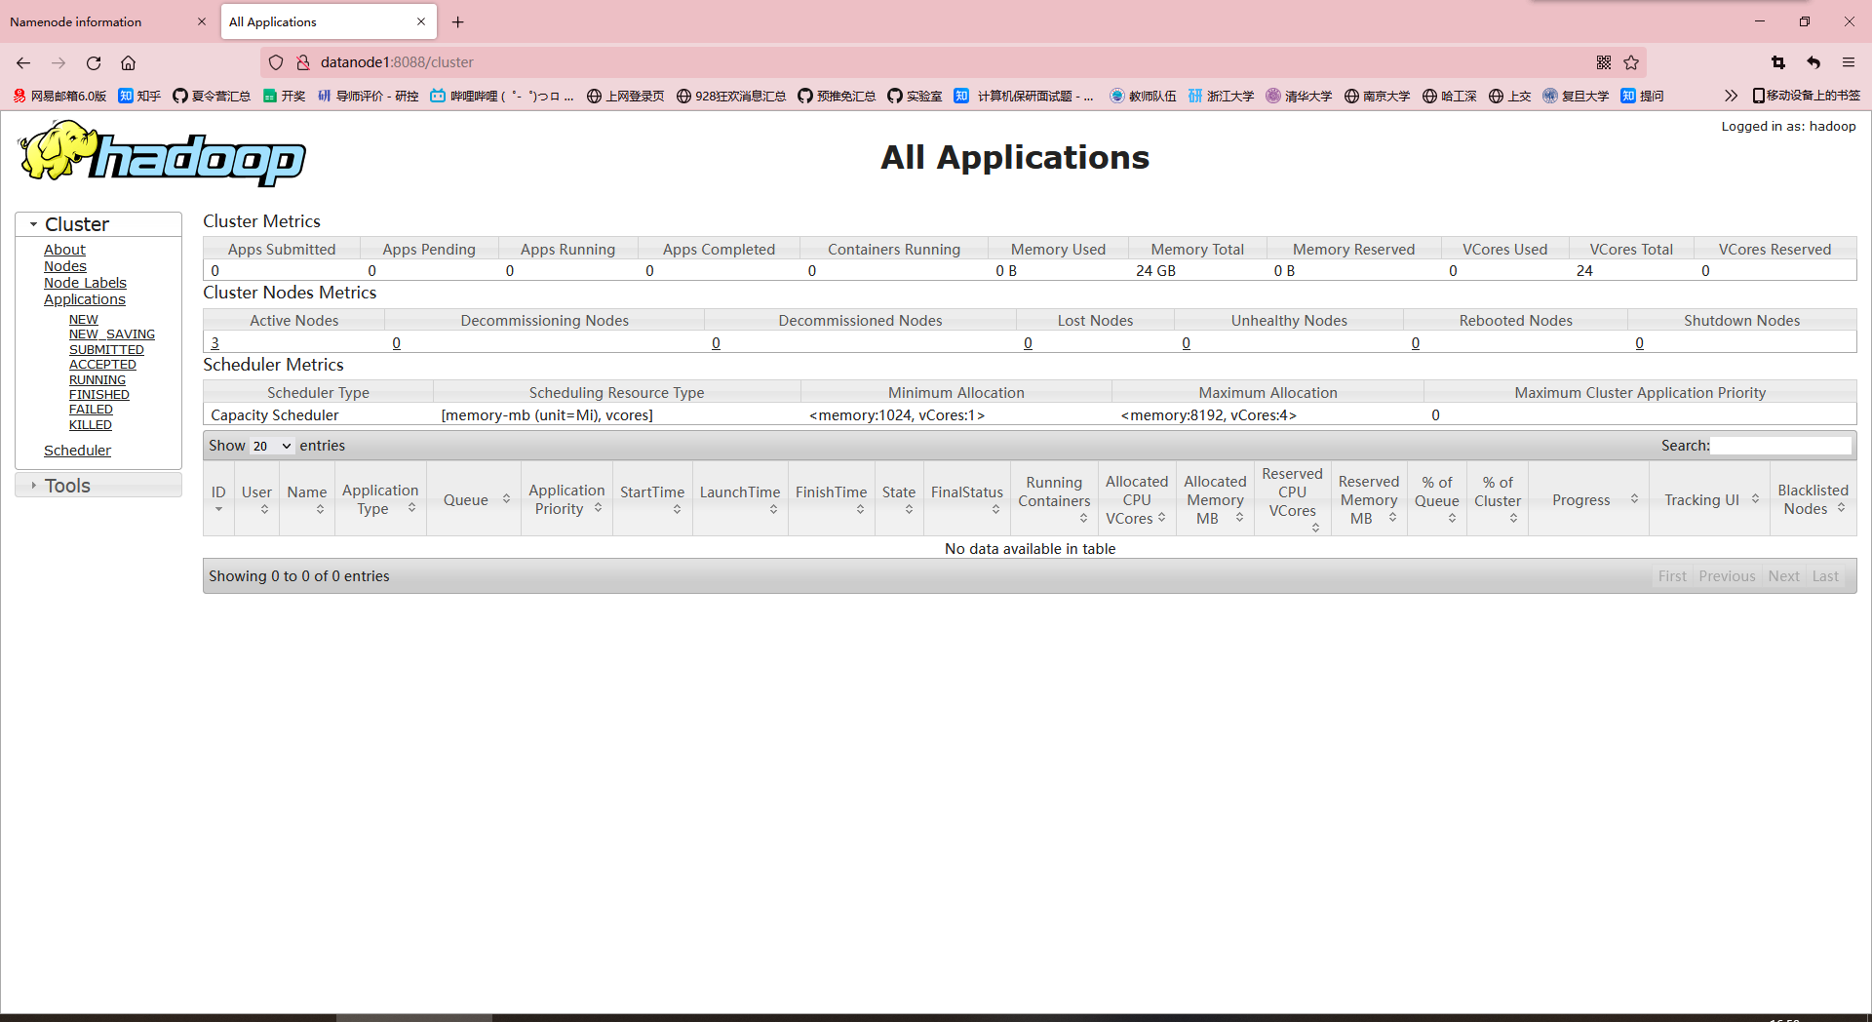

- 心得总结（写出自己在完成实验过程中遇到的问题、解决方法，以及体会、收获等）（10%）

我遇到的第一个问题是：
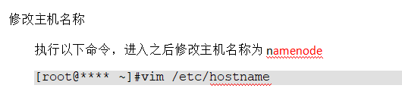
在用vim打开这个文件后，我发现的是localhost.localsakana
因为我用户名就是sakana，所以我认为前面的localhost.local是不能修改的，所以我就改成了
localhost.localnamenode

但后来发现只要把一整行全改成namenode就行了
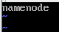

我遇到的第二个问题是，在导入Jdk的过程中，我没有办法连接到我的虚拟机，经过一番尝试之后发现，我在xshell的连接登录时应该输入的是hadoop的用户账号和密码，否则是没有权限的。然后我访问虚拟机之后一开始是进到了一个由hadoop文件夹和sakana文件夹的地方，需要点最上面的..才能返回上级目录去找到opt文件夹。记得开虚拟机之后再用xshell连接，犯了好几回傻了。
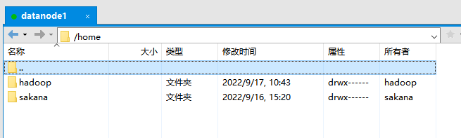

我遇到的第三个问题是在集群配置时使用scp指令，
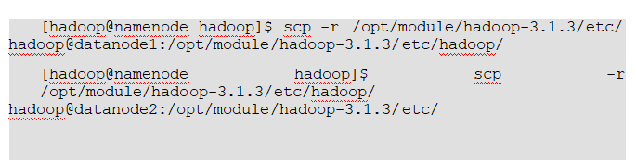

上图是配置说明中给出的scp指令，但我照着输入时遇到了问题，没有办法在正确的移动，所以我新建了一个文件夹用所实验，尝试修改上述scp指令为

scp -r hadoop@namenode:/opt/module/hadoop-3.1.3/etc/hadoop hadoop@datanode1:/opt/module/hadoop-3.1.3/etc/

在上述命令中，与配置说明中有出路的是命令的第3、4个参数，其中我在3、4参数中都标注了用户名为hadoop以及各自的主机名，最让人迷惑不清的是后面的两个地址。

首先我们要清楚，我们的目的是把已经配置好的namenode主机上的hadoop文件夹替换给datanode1主机，所以我们的第3个参数最后一定要落到hadoop文件夹上（不用最后加/），而第四个参数最后的etc是hadoop的上级文件夹，再加一个/就表示打开这个etc文件夹。如此就是正确的做法了。

我遇到的第四个问题是，我在启动集群时，yarn可以正常启动，但是hdfs不行，会报错提示permission denied，我思考了一下，认为是权限的问题，按照步骤排查，再加上上网搜索资料，重新配置了一遍ssh之后就好了。

在本次实验中，我更加熟悉了linux系统的操作，vim的使用，xshell和xftp的使用。对于如何搭建hadoop集群也有了一定的体会。

